Министерство образования и науки Украины

Харковский национальный университет радиоэлектроники

Кафедра ЭВМ

ОТЧЕТ

С ЛАБОРАТОРНОЙ РАБОТЫ №1

по предмету «ОРГАНИЗАЦИЯ БАЗ ДАННЫХ»

на тему: «РАЗРАБОТКА СТРУКТУРЫ БАЗЫ ДАННЫХ СРЕДСТВАМИ SQL

ДЛЯ СУБД MYSQL»

Выполнила: Принял:

Студент гр. КИУКИ-18-3 Мартовицкий В.О.

Томачинская В.С.

2020

**1. Цель работы:**

Изучить принципы и приемы создания базы данных (БД), построения таблиц БД, схемы реляционной БД с использованием синтаксических инструкций SQL - запросов. Закрепить навыки работы с реляционными СУБД.

**2. Ход работы:**

**2.1 Создаем таблицы POSTKA, DETAL и POST.**

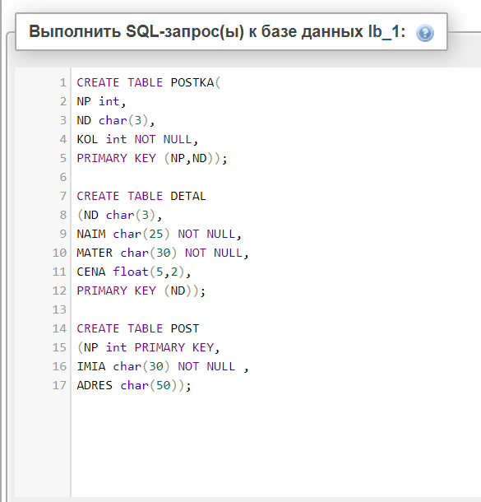

**2.1.1 Устанавливаем внешние ключи**



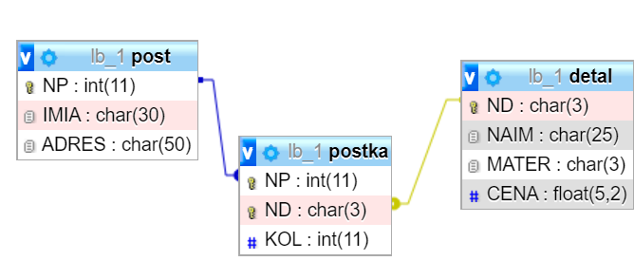

**2.2 Меняем размер DETAL(MATER):**



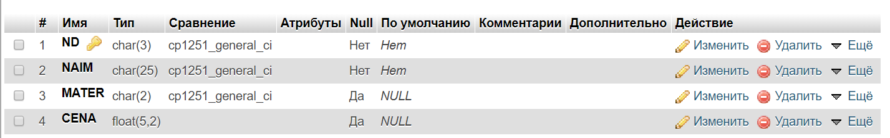

**2.3 Создаём таблицу SP_MATER:**

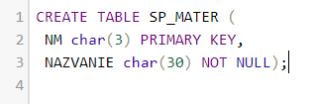



**2.3.1 Устанавливаем внешний ключ:**



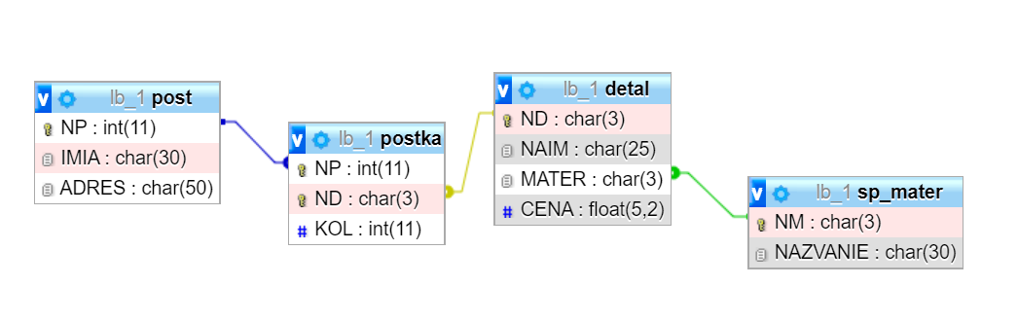

**2.4 Создаём таблицу SP_ADRES:**



**2.4.1 Устанавливаем внешний ключ:**



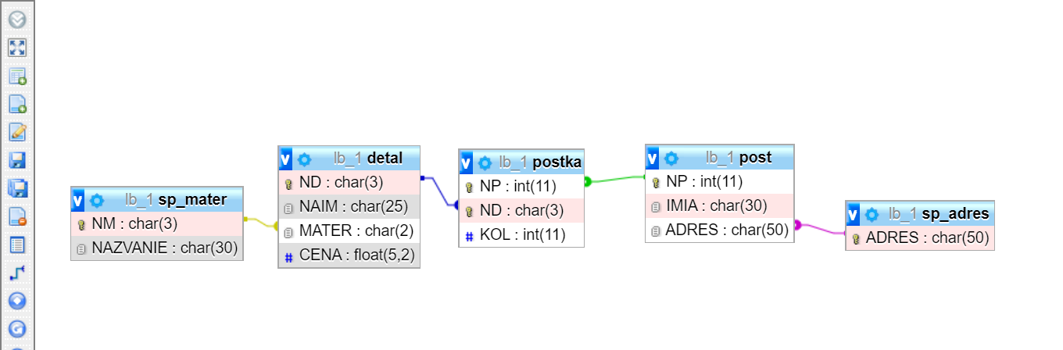

**2.4.2 Удаляем таблицу SP_ADRES:**







**2.5 Заполняем таблицы:**

**1) DETAL**

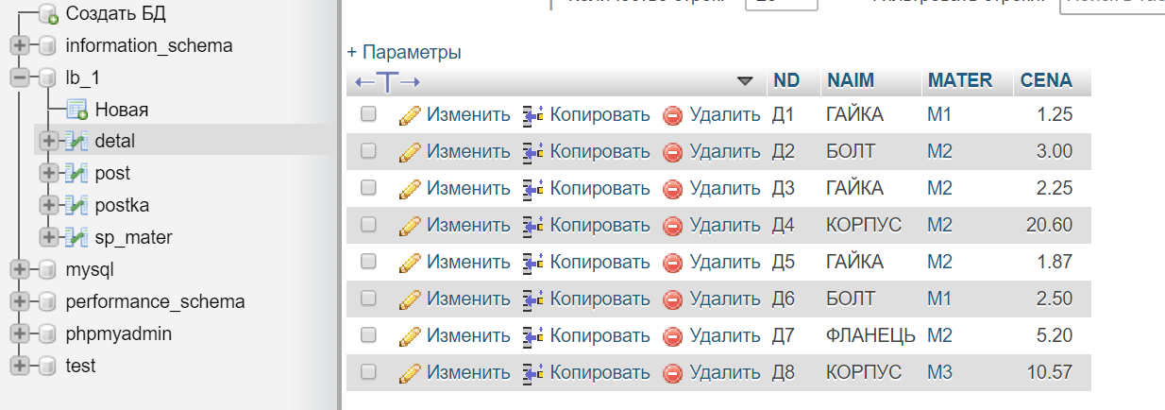

**2) POST**

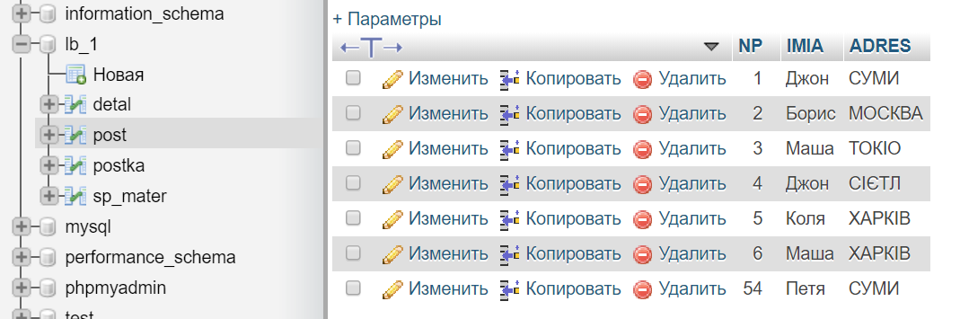

**3) POSTKA**

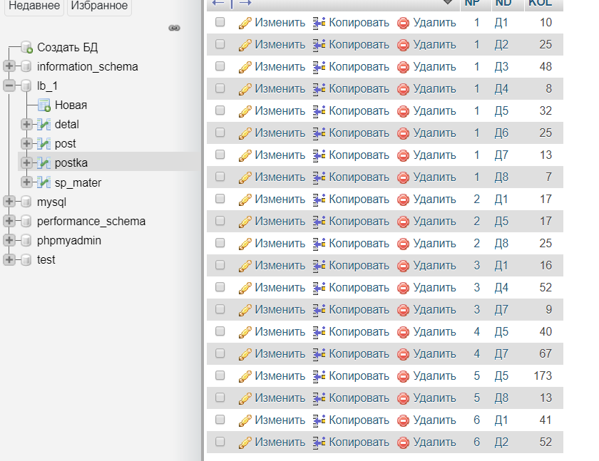

**4) SP_MATER**

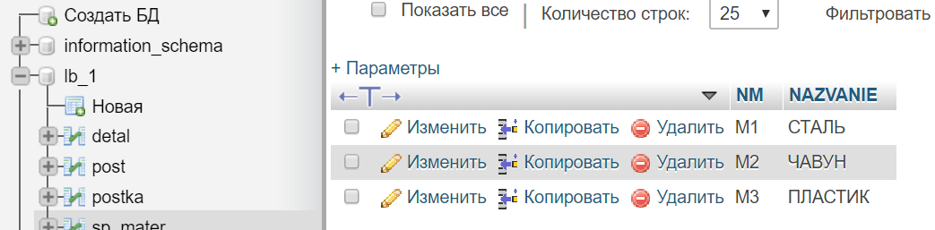

**2.6 Выводы:**

Были изучены принципы и приемы создания базы данных (БД), построения таблиц БД, схемы реляционной БД с использованием синтаксических инструкций SQL - запросов. Закреплены навыки работы с реляционными СУБД.